De WilliamSchrikkerGroep verhuist naar een nieuwe lokatie. Naast HNW en het creeren van een goede werkplek moet deze ook uitnodigen tot verbinden en ontmoeten.
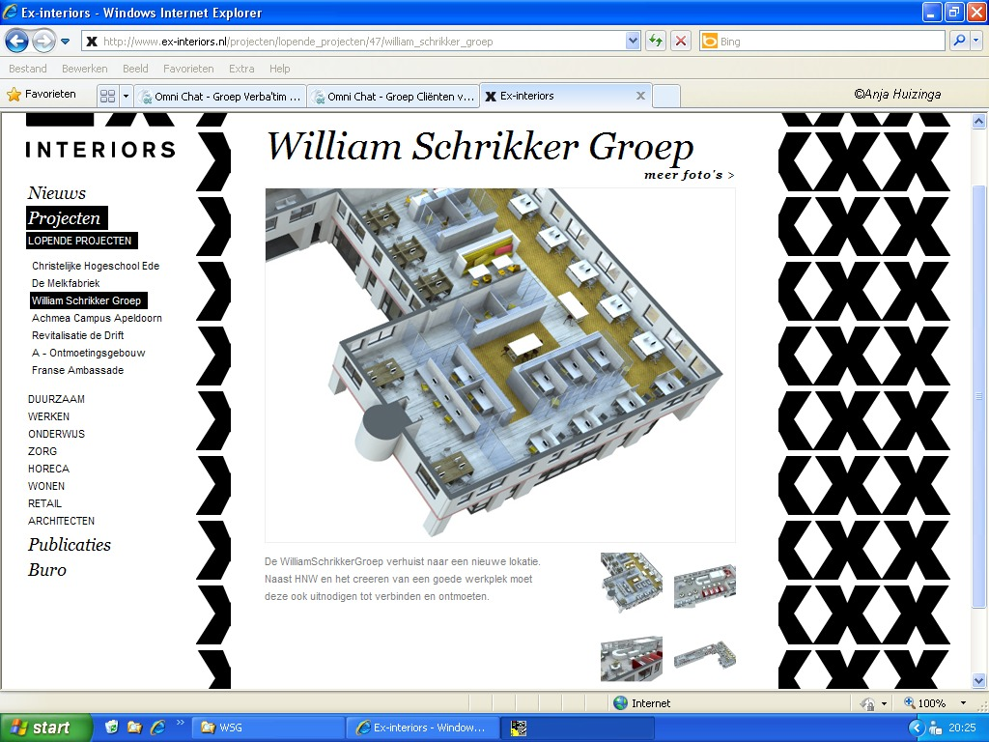
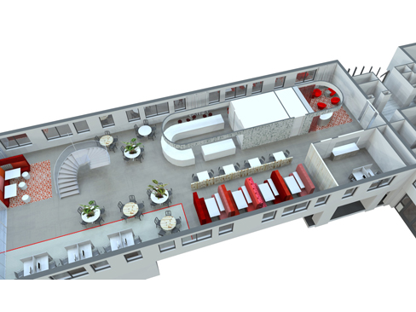
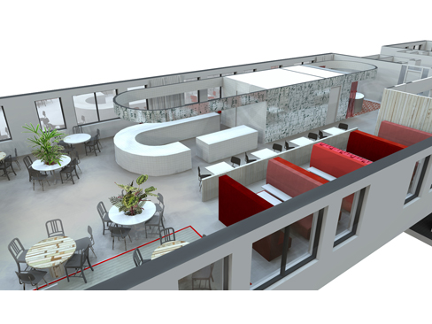
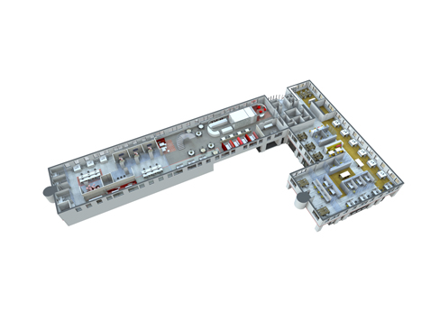
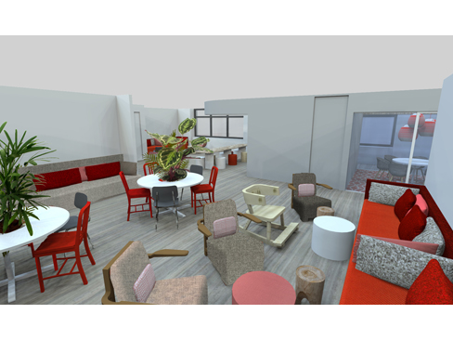
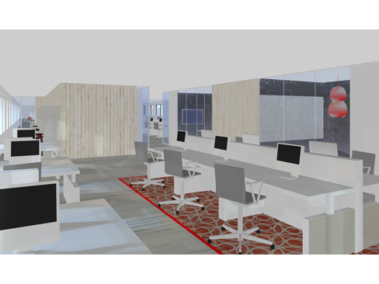
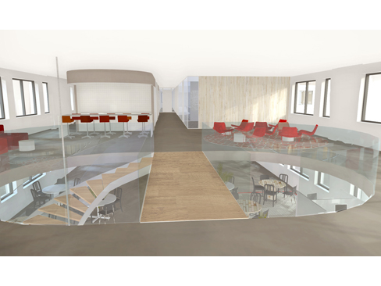
http://www.ex-interiors.nl/projecten/lopende_projecten/47/william_schrikker_groep
Hierboven zien jullie foto's staan van ex-interiors, een architectenburo, dure smaak, maar dat is dan ook niet verwonderlijk als je bedenkt dat de wantoestanden in de Jeugdzorg waarbij de WSG de grootste macht blijkt te hebben en forse financiele inkomsten opleverd. Ik ben dan ook van mening dat de WSG wel degelijk een motief zal blijven houden om kinderen met leugens en bedrog uit huis te laten plaatsen en keer op keer via rechtelijke dwalingen de UHP en OTS te laten verlengen.
Tot zover mijn mening in deze.
groetjes van Anja

WILLIAM SCHRIKKER GROEP (WSG) AMSTERDAM

De William Schrikker Groep is een landelijk werkende instelling voor jeugdbescherming, jeugdreclassering en pleegzorg. De organisatie richt zich op kinderen met een beperking of chronische ziekte, maar ook op kinderen van ouders met een beperking. Al ruim zeventig jaar biedt ze haar cliënten hulp, advies en ondersteuning.
WSG verhuist van Diemen naar een bestaand kantoorgebouw in Amsterdam Bijlmer. HEVO realiseert hier in opdracht van WSG de volledige nieuwe inrichting en heeft dit project in het geheel en risicodragend aangenomen. Voor een klant die zelf niet veel bouwkennis in huis heeft, en dat is vaak het geval, ontzorgen we WSG gedurende het hele proces maximaal. In grote lijnen betekent dit dat het uitdetailleren van het ontwerp, de logistiek van het bouwproces, het contractmanagement, alle inkooptrajecten, de organisatie en fysieke uitvoering van het bouwproces, het tijdig zorgen voor alle benodigde informatie, het totale kostenmanagement en alle kwaliteitscontroles bij HEVO ligt.
Het hele proces verloopt in sneltreinvaart: begin december 2012 moet het nieuwe gebouw gereed en ingericht zijn, zodat WSG kan verhuizen. Het nieuwe gebouw heeft grofweg een indeling naar gebruik van de ruimten; op de begane grond staat ontmoeten centraal, hier bevinden zich de receptie, de ontvangstruimte en spreekruimten. Op de eerste verdieping zijn werken en eten gefaciliteerd. Op de tweede verdieping staan opleiden en vergaderen centraal.
Projectgegevens
Opdrachtgever | William Schrikker Groep
Stichtingskosten | € 3.500.000,--
Brutovloeroppervlak (bvo) | 3.300 m²
Ingebruikname | December 2012
Architect | Ex Interiors Nieuwegein
Werkplekconcept | Veldhoen + Company Maastricht
http://www.hevo.nl/nl/referenties/referenties.aspx?itemID=85

